Исследование дисперсности зародышей меди в частично восстановленных порошках
Тен А.Ю.
Студент
Национальный исследовательский технологический университет «МИСиС», Институт новых материалов и нанотехнологий, Москва, Россия
E–mail: ten.alexandra6@mail.ru

Анализ литературных данных показал, что в настоящее время большое внимание исследователи уделяют получению медьсодержащих материалов для практического применения в конкретных областях. Также с целью синтеза наночастиц заданного размера осуществляется изучение и регулирование технологических параметров процессов получения. Научных работ по определению причинно-следственной связи между размерами и морфологией исходных веществ и конечных продуктов не найдено.
В связи с вышеизложенным, целью работы являлось установление корреляции между морфологией и дисперсностью исходных и конечных материалов.
В качестве исходных образцов выбраны оксиды меди различных фирм, а также получены три нанопорошка методом химического осаждения. Проведены 5 серий экспериментов по восстановлению образцов при разных режимах. В ходе исследования получены не полностью восстановленные материалы, имеющие в составе медь и кислород в различных соотношениях. Также изучены фазовый состав, морфология и дисперсность исходных и частично восстановленных образцов. Нанопорошки Cu^{c}, Cu^{л} и Cu^{АВС} исследованы методом просвечивающей электронной микроскопии (ПЭМ), результаты которой представлены на рисунке 1. На микрофотографиях видны зародыши металлической меди, имеющие форму куба. По данным ПЭМ определены размеры зародышей меди, которые составили 8 – 16 нм.

а) 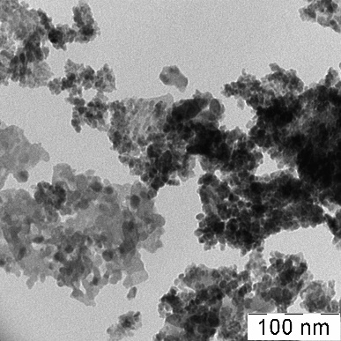 б) 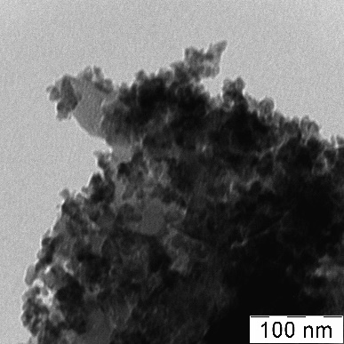 в) 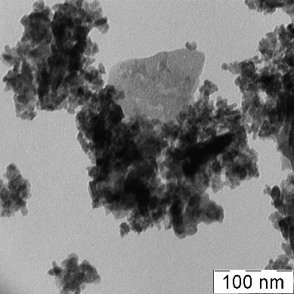
Рисунок 1 – ПЭМ-микрофотографии образцов Cu^{c}, Cu^{л} и Cu^{АВС}

Литература
1 Сидорова Е.Н. Регулирование состава и дисперсности металлических наноматериалов на основе меди, никеля и железа в ходе их получения химическим методом: диссертация на соискание научной степени кандидата технических наук. – М., 2002. – 181 с.
2 Thermal decomposition of Cu(NO₃)₂·3H₂O at reduced pressures / Morozov I.V., Znamenkov K.O., Korenev Yu.M., e. a. // Thermochim. Acta. – 2003. – V. 403. – P. 173 – 179.

